포트 관리
로그프레소 서버에서 시스로그 로거, 또는 SNMP 트랩 로거로 로그를 받으려면 먼저 포트를 개방해야 합니다. 로그프레소 서버는 시스로그와 SNMP 트랩의 기본 통신 포트를 기본값으로 제공합니다. 네트워크 관리 정책 상 포트의 변경이 필요한 경우, 기본값으로 주어진 포트를 수정하거나 새로 추가해서 사용하십시오.
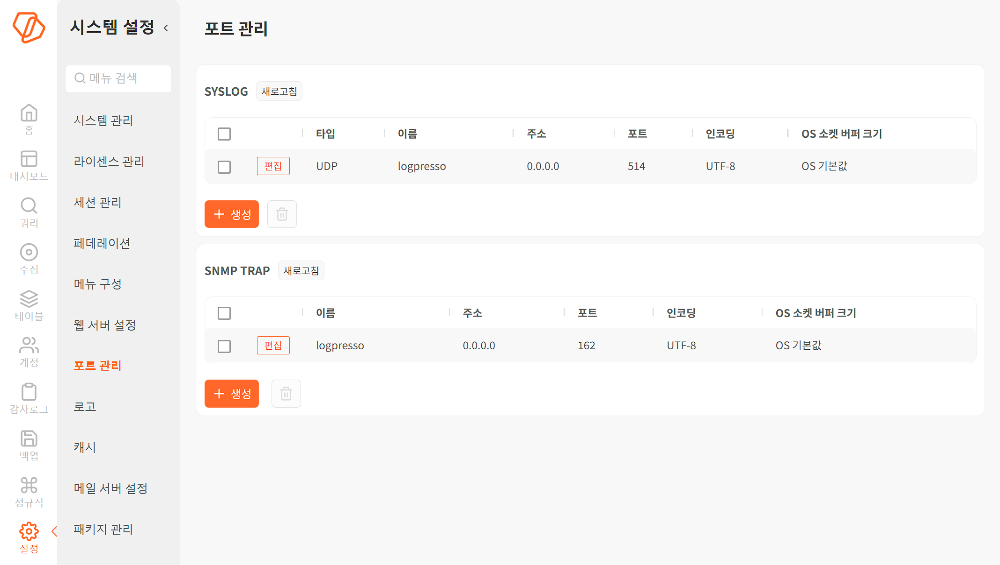
시스로그, SNMP 트랩 모두 포트를 관리하는 방식은 동일합니다.

포트 추가
시스로그 또는 SNMP 트랩 포트를 추가하는 방법은 다음과 같습니다.
설정 > 포트 관리에서 + 생성을 누릅니다.
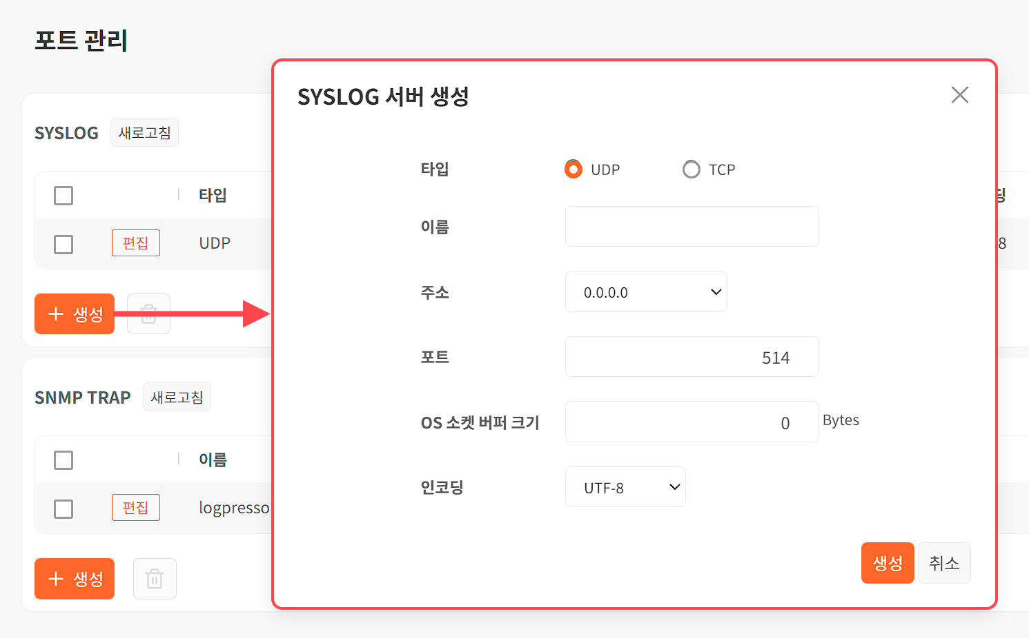
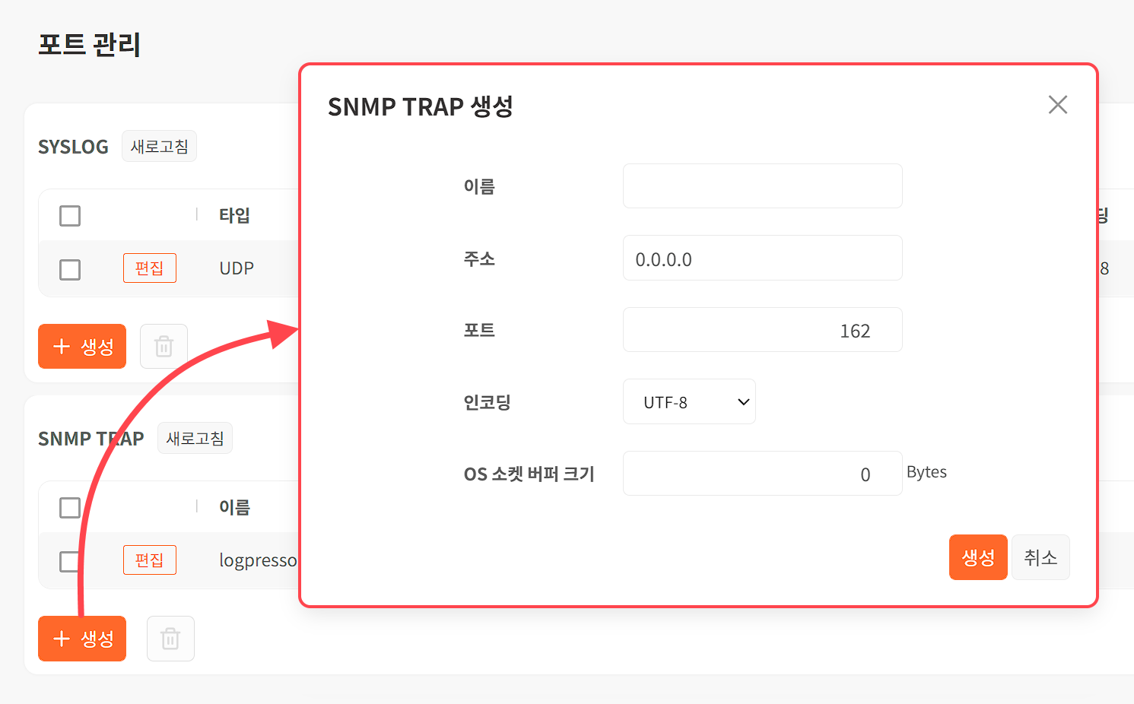
포트의 설정 정보를 입력하고 생성을 누릅니다.
- 타입: (SYSLOG에서만 사용 가능) UDP(기본값), TCP 중에서 선택
- 이름: 포트 식별에 사용할 이름(영어, 숫자, 밑줄(_)만 사용 가능)
- 주소: IP 주소. 기본값은 0.0.0.0이며, 기본값을 그대로 사용하면 로그프레소 서버의 모든 네트워크 인터페이스에 할당된 IPv4 주소를 로그 수신에 사용합니다.
- 포트: 1 ~ 65545 사이의 포트 번호(SYSLOG 기본값: 514, SNMP TRAP 기본값: 162)
- OS 소켓 버퍼 크기: 운영체제의 소켓 버퍼 크기(단위: 바이트, 기본값: OS 기본값)
- 인코딩: 메시지의 인코딩 형식. UTF-8(기본값), EUC-KR, 직접입력 중에서 선택

포트 수정
시스로그 또는 SNMP 트랩 포트를 수정하는 방법은 다음과 같습니다.
설정 > 포트 관리에 있는 포트 목록에서 수정할 포트 행의 왼쪽에 있는 편집을 누릅니다.
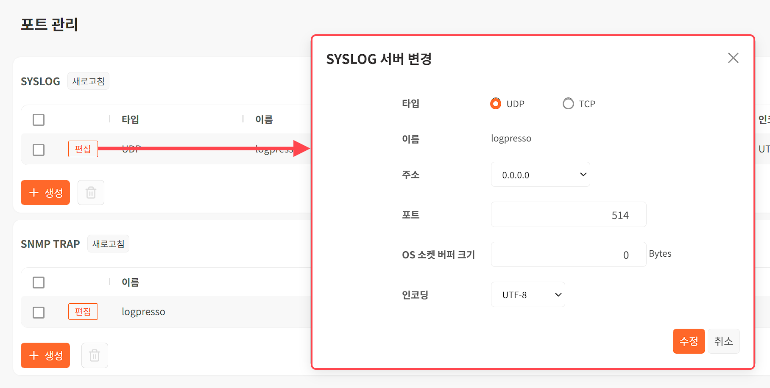
수정 사항을 입력하고 수정을 누릅니다.

포트 삭제
설정 > 포트 관리에 있는 포트 목록에서 삭제할 포트를 선택하고 휴지통을 누릅니다.
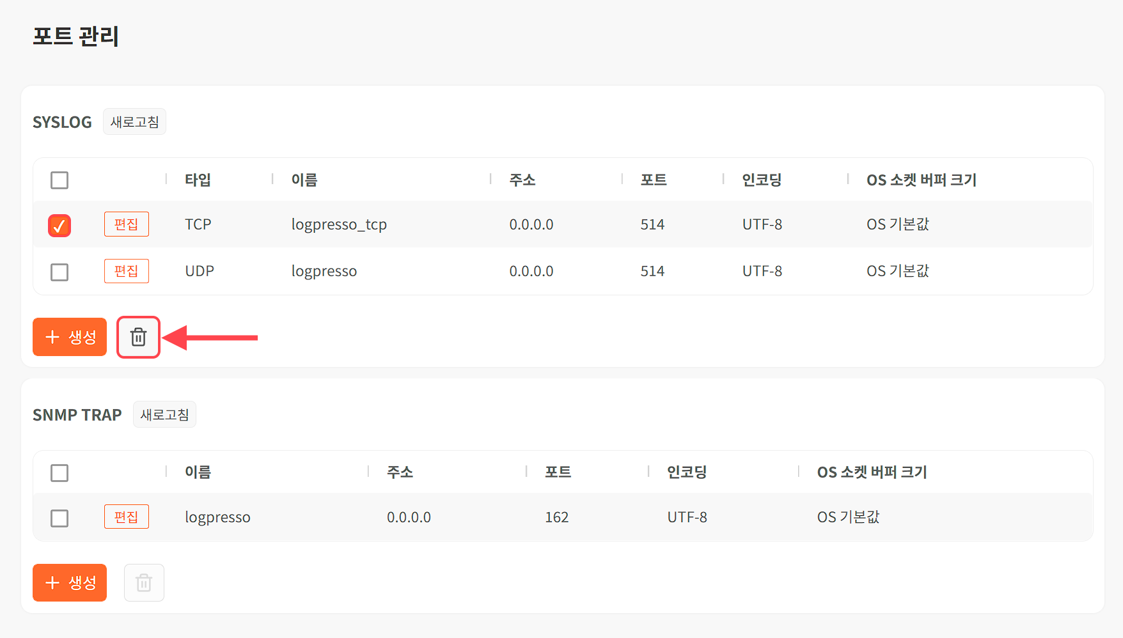
SYSLOG 서버 삭제 또는 SNMP TRAP 삭제 창에서 삭제할 포트를 확인한 다음 삭제를 누릅니다.
